# 实验十六

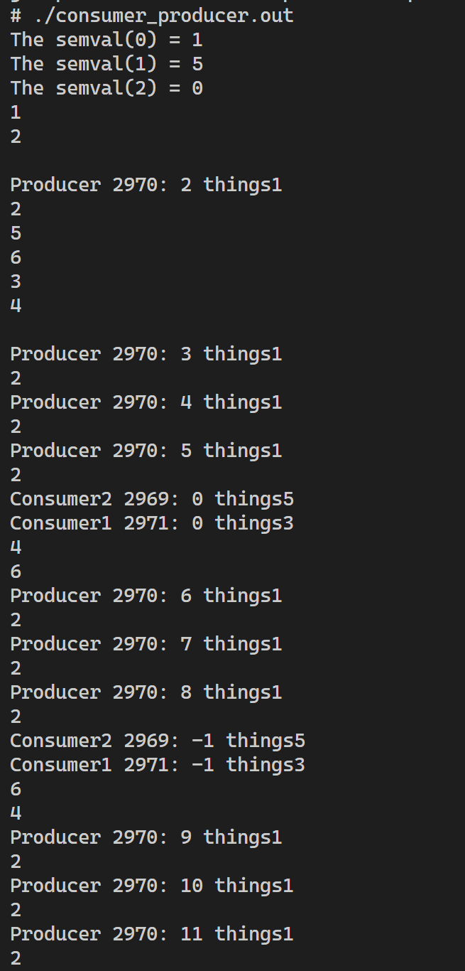

原因：

通过信号量作为PV操作，实现生产者-消费者的模型。当信号量不够时，消费者阻塞。生产者产生信号时，消费者继续运行。

拓展练习：对应代码为process_bitree.c